PERAN GREEN ACCOUNTING DAN KUALITAS SISTEM INFORMASI AKUNTANSI (AIS) DALAM DETERMINAN NILAI PERUSAHAAN DI ERA EKONOMI HIJAU DAN TRANSFORMASI DIGITAL 2022-2025

Sri Wineh¹, Riza Syahputera², Risni Nelvia³, Eryasi Daryati⁴
^{1,3,4}Prodi Akuntansi Fakultas Ekonomi dan Bisnis Universitas Muara Bungo
Jl. Lintas Sumatra KM 06 Sungai Binjai Muara Bungo, Jambi
²Prodi Akuntansi Fakultas Ekonomi dan Bisnis, Universitas Tridinanti
Jl. Kapten Marzuki No.2446, 20 Ilir D. III, Kec. Ilir Tim. I, Kota Palembang, Sumatera Selatan
Email : sriwineh0205@gmail.com
ABSTRACT
This study aims to analyze the extent to which green accounting and Accounting Information System (AIS) quality influence the value of companies operating in the era of the green economy and digitalization. The study employs a quantitative approach with an explanatory research design and uses a realistic simulated panel dataset comprising 160 observations from 40 companies during the 2022–2025 period. The dependent variable is firm value, proxied by Tobin’s Q, while the independent variables include green accounting and AIS quality. Firm size, leverage, and profitability are incorporated as control variables.The findings indicate that green accounting has a positive and significant effect on firm value, as reflected by a coefficient of 0.377 and a significance level below 0.001. AIS quality also has a positive and significant effect, with a coefficient of 0.217 and a p-value of less than 0.001. Simultaneously, the research model demonstrates strong explanatory power, with an R-squared value of 0.716. These findings confirm that green accounting practices and reliable accounting information systems can enhance investor confidence and strengthen firm value amid increasing demands for sustainability and digitalization.
Keyword: green accounting, AIS quality, firm value, green economy, digital transformation.

ABSTRAK
Tujuan penelitian ini adalah menganalisis sejauh mana green accounting dan kualitas Accounting Information System (AIS) memengaruhi nilai perusahaan yang menjalankan kegiatan usahanya pada era ekonomi hijau dan digitalisasi. Penelitian menggunakan pendekatan kuantitatif dengan desain explanatory research dan data panel simulasi realistis sebanyak 160 observasi dari 40 perusahaan selama periode 2022-2025. Variabel dependen dalam penelitian ini adalah nilai perusahaan yang diproksi dengan Tobin's Q, sedangkan variabel independen meliputi green accounting dan kualitas AIS. Variabel kontrol yang digunakan adalah ukuran perusahaan, leverage, dan profitabilitas. Temuan penelitian mengindikasikan adanya hubungan positif dan signifikan antara green accounting dan nilai perusahaan. Besarnya pengaruh tersebut tercermin dari nilai koefisien 0,377 dengan tingkat signifikansi di bawah 0,001.. Kualitas AIS juga berpengaruh positif dan signifikan dengan koefisien 0,217 dan p-value < 0,001. Secara simultan, model penelitian menunjukkan kemampuan penjelasan yang kuat dengan R-squared sebesar 0,716. Temuan ini menegaskan bahwa praktik akuntansi hijau dan sistem informasi akuntansi yang andal dapat meningkatkan kepercayaan investor serta memperkuat nilai perusahaan di tengah tuntutan keberlanjutan dan digitalisasi.
Kata Kunci: green accounting, kualitas AIS, nilai perusahaan, ekonomi hijau, transformasi digital.

PENDAHULUAN
A. Latar Belakang
Perubahan iklim, tekanan regulasi lingkungan, dan tuntutan investor terhadap transparansi keberlanjutan mendorong perusahaan untuk mengintegrasikan aspek lingkungan ke dalam praktik akuntansi. Green accounting hadir sebagai pendekatan yang tidak hanya mencatat kinerja keuangan, tetapi juga memperhatikan biaya, manfaat, dan dampak lingkungan yang timbul dari aktivitas bisnis. Pedoman Environmental Management Accounting menempatkan informasi lingkungan sebagai bagian penting dalam pengelolaan internal perusahaan, sedangkan standar pelaporan keberlanjutan membantu organisasi menyajikan dampak ekonomi, lingkungan, dan sosial secara lebih transparan (IFAC, 2005; GRI, 2021).
Pada saat yang sama, transformasi digital menjadikan sistem informasi akuntansi (Accounting Information System/AIS) semakin strategis. Kualitas Accounting Information System (AIS) tercermin dari kemampuannya dalam menghasilkan informasi yang akurat, tepat waktu, relevan, aman, serta terintegrasi. Informasi tersebut berperan penting dalam mendukung keputusan manajerial. DeLone dan McLean (2003) menjelaskan bahwa kualitas sistem dan informasi merupakan unsur penting dalam menentukan keberhasilan serta manfaat sistem informasi bagi organisasi. Oleh karena itu, AIS yang berkualitas dapat memperkuat keandalan informasi keuangan dan nonkeuangan perusahaan.
Nilai perusahaan menggambarkan penilaian pasar terhadap prospek pertumbuhan dan tingkat risiko yang dimiliki perusahaan. Tobin's Q lazim digunakan sebagai proksi nilai perusahaan karena membandingkan nilai pasar dengan nilai aset perusahaan (Tobin, 1969). Dalam konteks ekonomi hijau, investor semakin memperhatikan komitmen lingkungan, kualitas tata kelola, dan kemampuan perusahaan menyajikan informasi yang dapat dipercaya. Kajian terbaru di Indonesia juga menunjukkan bahwa riset green accounting berkembang dari isu pelaporan lingkungan menuju isu nilai perusahaan, strategi hijau, tata kelola, dan digitalisasi (Harahap & Oktaviani, 2025; Nusuki, 2025).
Berdasarkan kondisi tersebut, penelitian ini menempatkan green accounting dan kualitas AIS sebagai determinan utama nilai perusahaan. Keduanya dianggap saling melengkapi: green accounting memperkuat legitimasi dan tanggung jawab lingkungan, sedangkan AIS memperkuat kualitas informasi yang diterima investor dan pemangku kepentingan.
B. Perumusan Masalah
• Apakah green accounting berpengaruh terhadap nilai perusahaan?
• Apakah kualitas sistem informasi akuntansi (AIS) berpengaruh terhadap nilai perusahaan?
• Apakah green accounting dan kualitas AIS secara simultan berpengaruh terhadap nilai perusahaan?
TINJAUAN PUSTAKA
A. Kajian Teoritis
Green accounting merupakan pendekatan akuntansi yang mengintegrasikan informasi mengenai biaya, dampak, dan manfaat lingkungan ke dalam proses pengukuran serta pelaporan perusahaan. Praktik ini berkaitan dengan pengungkapan biaya lingkungan, efisiensi sumber daya, pengelolaan limbah, dan pelaporan keberlanjutan. Penelitian Dura dan Suharsono (2022) menunjukkan bahwa penerapan green accounting relevan dengan pembangunan berkelanjutan dan peningkatan kinerja keuangan pada industri hijau.
Kualitas AIS merujuk pada kemampuan sistem untuk mengumpulkan, memproses, menyimpan, dan menyajikan informasi akuntansi yang andal. Indikator kualitas AIS dalam penelitian ini mencakup keakuratan, ketepatan waktu, integrasi data, keamanan, dan kemudahan akses. Dalam model yang dikemukakan oleh DeLone dan McLean (2003), kualitas sistem dan informasi dipandang sebagai dasar penting bagi tercapainya keberhasilan sistem informasi.Dalam perusahaan modern, AIS yang baik dapat mengurangi asimetri informasi dan membantu penyajian data keberlanjutan secara lebih kredibel.
Nilai perusahaan menggambarkan penilaian pasar terhadap kemampuan perusahaan menciptakan keuntungan dan menghadapi risiko masa depan. Tobin's Q digunakan sebagai proksi karena mampu menangkap hubungan antara nilai pasar perusahaan dengan aset yang dimiliki. Jika praktik lingkungan dan kualitas informasi perusahaan meningkat, pasar cenderung memberi penilaian lebih positif karena perusahaan dianggap memiliki prospek yang lebih berkelanjutan.
Berbagai penelitian terdahulu menghasilkan kesimpulan yang belum sepenuhnya konsisten. Sebagian penelitian menemukan bahwa penerapan green accounting dapat meningkatkan nilai perusahaan dan kinerja keuangan, terutama apabila perusahaan memiliki profitabilitas tinggi dan tata kelola yang efektif. (Hutagalung et al., 2024; Puspita et al., 2025). Namun, penelitian lain menemukan bahwa pengaruh green accounting tidak selalu signifikan tergantung sektor, indikator, dan periode observasi (Sinaga et al., 2025). Perbedaan tersebut menunjukkan pentingnya menguji kembali hubungan green accounting, kualitas AIS, dan nilai perusahaan pada konteks ekonomi hijau serta transformasi digital.
B. Kerangka Berpikir
Kerangka berpikir penelitian ini didasarkan pada argumentasi bahwa green accounting dan kualitas AIS dapat meningkatkan nilai perusahaan melalui peningkatan transparansi, kredibilitas informasi, dan persepsi keberlanjutan. Green accounting memperlihatkan komitmen perusahaan terhadap tanggung jawab lingkungan, sedangkan AIS yang berkualitas memastikan informasi tersebut tersaji secara akurat dan tepat waktu. Secara konseptual, hubungan antarvariabel dapat diringkas sebagai berikut:
Sumber kerangka berpikir: dikembangkan dari IFAC (2005), DeLone dan McLean (2003), Tobin (1969), serta penelitian terdahulu.
C. Hipotesis Penelitian
H1: Green accounting berpengaruh positif terhadap nilai perusahaan.
H2: Kualitas AIS berpengaruh positif terhadap nilai perusahaan.
H3: Green accounting dan kualitas AIS secara simultan berpengaruh terhadap nilai perusahaan.
METODE PENELITIAN
Kuantitatif dipakai sebagai metode dengan desain explanatory research. Data yang digunakan berupa data panel simulasi realistis sebanyak 160 observasi, yang terdiri atas 40 perusahaan selama empat tahun pengamatan, yaitu 2022-2025. Unit analisis penelitian adalah perusahaan yang diasumsikan beroperasi dalam konteks ekonomi hijau dan transformasi digital. Penggunaan data simulasi realistis dinyatakan secara eksplisit agar ruang lingkup penelitian tetap transparan dan tidak diklaim sebagai data sekunder aktual.
Variabel terikat dalam penelitian ini adalah nilai perusahaan yang diukur menggunakan Tobin’s Q sebagai proksi. Variabel independen terdiri atas green accounting dan kualitas AIS, sedangkan variabel kontrol meliputi ukuran perusahaan, leverage, dan profitabilitas. Green accounting dan kualitas AIS diukur dengan skor skala 1-10 yang mencerminkan tingkat implementasi dan kualitas sistem. Analisis dilakukan melalui statistik deskriptif, korelasi, dan regresi linear berganda. Modelnya sebagai berikut :
Y = alpha + beta1GA + beta2AIS + beta3SIZE + beta4LEV + beta5ROA + epsilon
Keterangan: Y adalah nilai perusahaan; GA adalah green accounting; AIS adalah kualitas sistem informasi akuntansi; SIZE adalah ukuran perusahaan; LEV adalah leverage; ROA adalah profitabilitas; dan epsilon adalah error term.
HASIL PENELITIAN DAN PEMBAHASAN
Deskriptif data menggambarkan seluruh variabel memiliki sebaran data yang wajar dan tidak menunjukkan penyimpangan ekstrem. Rata-rata green accounting sebesar 5,64, kualitas AIS sebesar 5,94, dan nilai perusahaan sebesar 6,42. Nilai tersebut menunjukkan bahwa secara umum perusahaan dalam sampel simulasi memiliki tingkat implementasi sedang hingga baik.
Ringkasan statistik deskriptif: green accounting memiliki mean 5,64 (min 3,00; max 8,59); kualitas AIS memiliki mean 5,94 (min 4,01; max 8,46); dan nilai perusahaan memiliki mean 6,42 (min 5,31; max 8,10). Sumber: data olahan peneliti, simulasi realistis 2022-2025.
Tabel 1. Statistik Deskriptif (N = 160)
Variabel | Mean | Std. | Min-Max
GA | 5,642 | 1,051 | 3,000-8,590
AIS | 5,940 | 0,981 | 4,010-8,460
Size | 12,460 | 0,802 | 10,380-14,460
Lev | 0,450 | 0,139 | 0,100-0,770
ROA | 0,117 | 0,051 | -0,042-0,274
Nilai | 6,420 | 0,563 | 5,310-8,100
Sumber: data_penelitian.csv, diolah peneliti.
Hasil korelasi menunjukkan bahwa green accounting memiliki hubungan positif yang cukup kuat dengan nilai perusahaan, yaitu sekitar 0,69. Kualitas AIS juga menunjukkan korelasi positif dengan nilai perusahaan sebesar sekitar 0,33. Temuan ini mengindikasikan bahwa peningkatan praktik akuntansi hijau dan kualitas sistem informasi cenderung diikuti oleh peningkatan persepsi pasar terhadap perusahaan.

Tabel 2. Korelasi Variabel Utama
 | GA | AIS | Nilai
GA | 1,000 | -0,065 | 0,688
AIS | -0,065 | 1,000 | 0,329
Nilai | 0,688 | 0,329 | 1,000
Sumber: data_penelitian.csv, diolah peneliti.
Gambar 1. Green Accounting dan Nilai Perusahaan
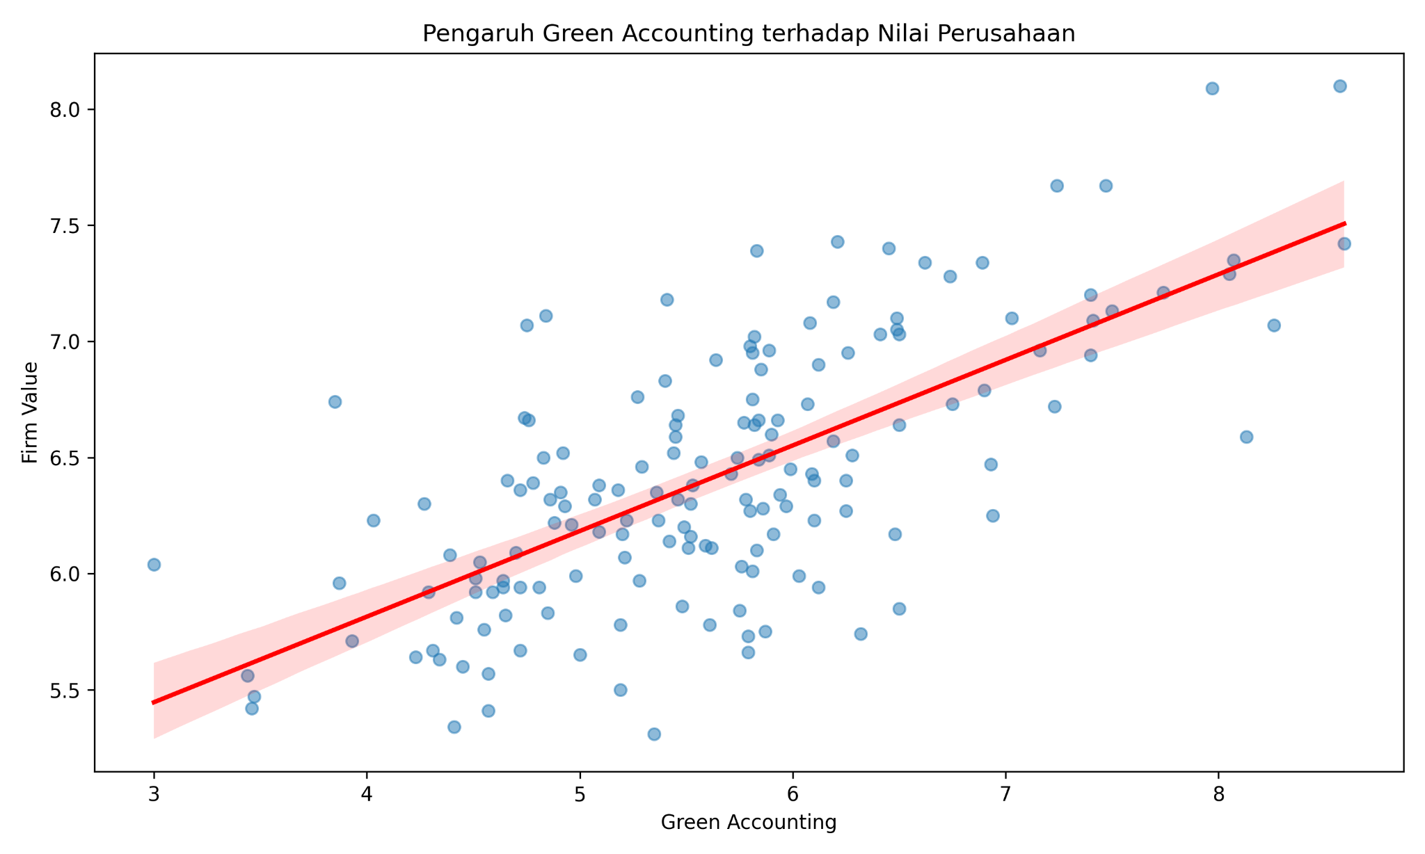
Sumber: data_penelitian.csv, diolah peneliti.
Hubungan positif antara green accounting dan nilai perusahaan sebagaimana ditunjukkan pada Gambar 1. Garis regresi yang menanjak menunjukkan bahwa kenaikan skor green accounting cenderung diikuti peningkatan nilai perusahaan.
Gambar 2. Kualitas AIS dan Nilai Perusahaan
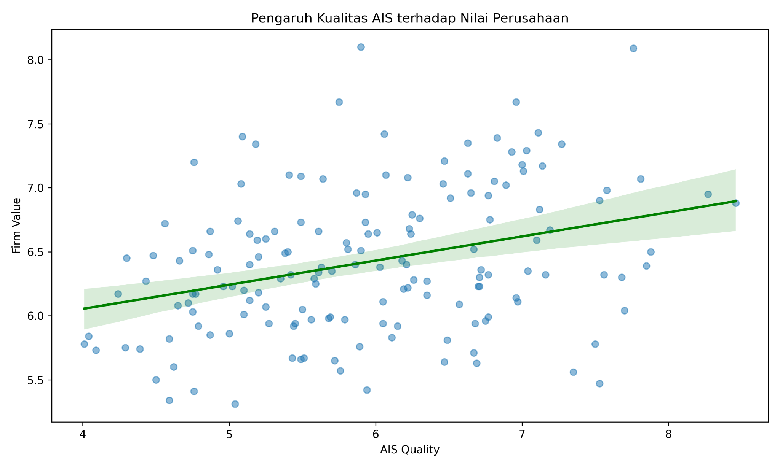
Sumber: data_penelitian.csv, diolah peneliti.
Hubungan antara kualitas AIS dan nilai perusahaan pada Gambar 2 menunjukkan arah yang positif, tetapi pola titik pengamatannya relatif lebih tersebar dibandingkan dengan green accounting. Temuan tersebut konsisten dengan nilai korelasi AIS yang relatif lebih rendah.
Temuan regresi mengindikasikan bahwa semakin baik penerapan green accounting, semakin tinggi pula nilai perusahaan, dengan hubungan yang bersifat positif dan signifikan. dengan koefisien sebesar 0,377, t-statistic 16,217, dan p-value di bawah 0,001. Kualitas Accounting Information System (AIS) juga terbukti berpengaruh positif dan signifikan terhadap nilai perusahaan, dengan koefisien 0,217, t-statistic 8,663, serta p-value kurang dari 0,001. Adapun variabel kontrol menunjukkan bahwa ukuran perusahaan dan profitabilitas berpengaruh positif, sedangkan leverage berpengaruh negatif terhadap nilai perusahaan.
Ringkasan hasil regresi: green accounting berkoefisien 0,377 (p < 0,001); kualitas AIS berkoefisien 0,217 (p < 0,001); ukuran perusahaan dan profitabilitas berarah positif; sedangkan leverage berarah negatif. Model fit menunjukkan R-squared = 0,716; adjusted R-squared = 0,707; F-statistic = 77,60; dan p-value < 0,001. Sumber: data_penelitian.csv, diolah peneliti.
Tabel 3. Hasil Regresi Linear Berganda
Var. | Coef. | t | p
Konst. | 0,945 | 2,036 | 0,044
GA | 0,377 | 16,217 | < 0,001
AIS | 0,217 | 8,663 | < 0,001
Size | 0,161 | 5,291 | < 0,001
Lev | -0,429 | -2,438 | 0,016
ROA | 2,101 | 4,413 | < 0,001
N = 160; R2 = 0,716; Adj. R2 = 0,707; F = 77,60; Prob(F) < 0,001.
Sumber: data_penelitian.csv, diolah peneliti.
Temuan tersebut menunjukkan bahwa penerapan green accounting mampu meningkatkan apresiasi pasar terhadap perusahaan yang memiliki komitmen pada aspek keberlanjutan. Perusahaan yang transparan dalam mengelola biaya dan dampak lingkungan cenderung dinilai lebih bertanggung jawab dan lebih siap menghadapi risiko masa depan. Hasil ini sejalan dengan studi Dura dan Suharsono (2022), Hutagalung et al. (2024), serta Puspita et al. (2025) yang menempatkan green accounting sebagai faktor penting dalam peningkatan kinerja dan nilai perusahaan.
Pengaruh positif kualitas AIS terhadap nilai perusahaan menunjukkan bahwa sistem informasi yang andal memiliki peran penting dalam meningkatkan kepercayaan pasar. Sistem yang mampu menghasilkan informasi secara akurat, tepat waktu, dan kredibel dapat mengurangi ketimpangan informasi antara manajemen dan investor. Temuan ini mendukung kerangka DeLone dan McLean (2003), yang menyatakan bahwa kualitas sistem serta kualitas informasi menjadi faktor penting dalam menciptakan manfaat organisasi.
Temuan mengenai pengaruh negatif leverage menunjukkan bahwa struktur pendanaan yang terlalu bergantung pada utang dapat memperbesar persepsi risiko perusahaan. Sebaliknya, profitabilitas yang tinggi memperkuat nilai perusahaan karena dianggap sebagai sinyal kemampuan perusahaan menghasilkan laba. Dengan demikian, green accounting dan AIS bukan hanya instrumen administratif, tetapi juga instrumen strategis yang dapat memperkuat reputasi, transparansi, dan daya saing perusahaan di era ekonomi hijau.
KESIMPULAN DAN SARAN
A. Kesimpulan
Temuan penelitian memperlihatkan adanya hubungan positif dan signifikan antara green accounting dan nilai pasar perusahaan. Dengan demikian, perusahaan yang mengimplementasikan praktik akuntansi hijau secara optimal cenderung memperoleh penilaian pasar yang lebih tinggi. Oleh karena itu, pengungkapan praktik lingkungan yang sistematis, terukur, dan transparan dapat dipandang sebagai bagian dari strategi perusahaan dalam membangun nilai jangka panjang.
Kualitas Accounting Information System (AIS) terbukti mendorong peningkatan nilai perusahaan secara positif dan signifikan. AIS yang akurat, terintegrasi, aman, dan tepat waktu membantu perusahaan menyajikan informasi yang lebih kredibel bagi investor dan pemangku kepentingan. Secara simultan, green accounting dan kualitas AIS bersama variabel kontrol mampu menjelaskan variasi nilai perusahaan dengan R-squared sebesar 0,716.
B. Saran
Perusahaan disarankan meningkatkan kualitas pengungkapan lingkungan dan memperkuat AIS yang terintegrasi dengan data keberlanjutan. Manajemen perlu memastikan bahwa informasi keuangan dan nonkeuangan disajikan secara konsisten, dapat diverifikasi, serta relevan bagi pengambilan keputusan investor.
Studi mendatang disarankan untuk mempertimbangkan penambahan variabel moderasi maupun mediasi, antara lain tata kelola perusahaan, komite audit, tingkat profitabilitas, green innovation, serta kualitas pengungkapan ESG.
DAFTAR PUSTAKA
DeLone, W. H., & McLean, E. R. (2003). The DeLone and McLean model of information systems success: A ten-year update. Journal of Management Information Systems, 19(4), 9-30. https://doi.org/10.1080/07421222.2003.11045748
Dura, J., & Suharsono, R. S. (2022). Application green accounting to sustainable development improve financial performance study in green industry. Jurnal Akuntansi, 26(2), 192-212. https://doi.org/10.24912/ja.v26i2.893
Global Reporting Initiative. (2021). GRI Standards. Global Reporting Initiative. https://www.globalreporting.org/standards/
Harahap, P. D. M., & Oktaviani, W. (2025). Penelitian green accounting di Indonesia: Pendekatan tema dan metodologi (2015-2025). RIGGS: Journal of Artificial Intelligence and Digital Business, 4(4), 786-796. https://doi.org/10.31004/riggs.v4i4.3362
Hutagalung, J. A. S., Harefa, M. S., & Gaol, V. M. L. (2024). Pengaruh green accounting dan profitabilitas terhadap nilai perusahaan pada perusahaan manufaktur yang terdaftar di Bursa Efek Indonesia tahun 2020-2022. Jurnal Akuntansi Nommensen, 3(1). https://doi.org/10.51622/jan.v3i1.2578
International Federation of Accountants. (2005). International guidance document: Environmental management accounting. IFAC.
Judijanto, L., & Supriandi, S. (2024). Penelitian kolaboratif dalam green accounting: Analisis bibliometrik. Jurnal Akuntansi dan Keuangan West Science, 3(02), 171-180. https://doi.org/10.58812/jakws.v3i02.1165
Kusniarti, R. A., Lasmini, L., & Fatihah, D. I. (2025). Pengaruh green accounting dan kinerja keuangan terhadap nilai perusahaan pada perusahaan kimia yang terdaftar di Bursa Efek Indonesia tahun 2019-2023. COSTING: Journal of Economic, Business and Accounting, 8(3), 3745-3759. https://doi.org/10.31539/costing.v8i3.15657
Nusuki, I. (2025). Determinan nilai perusahaan di era ekonomi hijau dan transformasi digital. Jurnal Riset Manajemen, Bisnis, Akuntansi dan Ekonomi, 4(2), 1-27. https://doi.org/10.58468/jambak.v4i2.204
Puspita, V. D., Susbiyani, A., & Suharsono, R. S. (2025). Pengaruh penerapan green accounting, leverage dan profitabilitas terhadap nilai perusahaan pada perusahaan sektor industri dan kimia. Jurnal Ekonomi, Manajemen, Akuntansi dan Keuangan, 6(3), 1-14. https://doi.org/10.53697/emak.v6i3.2911
Sinaga, A., Sudjiman, L. S., & Hutabarat, F. (2025). Pengaruh green accounting dan corporate governance terhadap kinerja keuangan pada perusahaan pertambangan yang terdaftar di Bursa Efek Indonesia tahun 2020-2023. COSTING: Journal of Economic, Business and Accounting, 8(2). https://doi.org/10.31539/costing.v8i2.14901
Tobin, J. (1969). A general equilibrium approach to monetary theory. Journal of Money, Credit and Banking, 1(1), 15-29.
Wiguna, M., Hardi, Hariyani, E., & Safitri, D. (2023). Implementasi green accounting dan internal corporate governance strength terhadap sustainable development: CSR sebagai variabel moderasi. Jurnal Akuntansi Keuangan dan Bisnis, 16(2), 383-391. https://doi.org/10.35143/jakb.v16i2.5931

